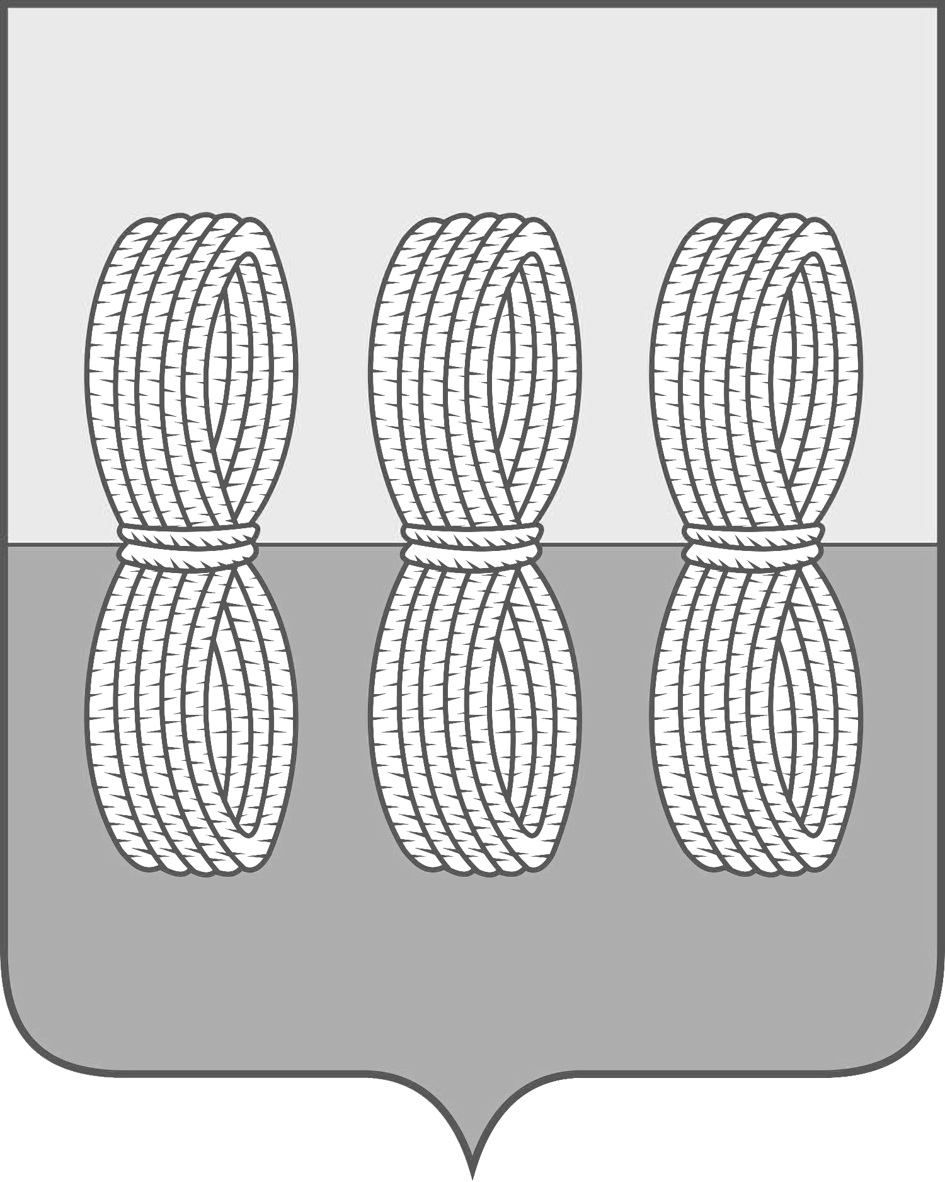
Администрация Новоржевского района
Псковской области

ПОСТАНОВЛЕНИЕ

от_14.12.2023 № 205
г. Новоржев

О внесении изменений в постановление
Администрации Новоржевского района
от 21.04.2017 № 42 «Об организации питания
обучающихся в общеобразовательных
учреждениях района»

В целях обеспечения бесплатным горячим питанием обучающихся, получающих начальное общее образование в муниципальных общеобразовательных организациях, а также руководствуясь приказом Комитета по образованию Псковской области от 04.10.2023 № ОБ-ОРД-2023-1007 «Об утверждении стоимости в 2024 г. бесплатного горячего питания обучающихся, получающих начальное общее образование в муниципальных общеобразовательных организациях, расположенных на территории Псковской области» Администрация Новоржевского района ПОСТАНОВЛЯЕТ:
1. Внести в постановление Администрации Новоржевского района от 21.04.2017 № 42 «Об организации питания обучающихся в общеобразовательных учреждениях района» (с изменениями) (далее - Постановление) следующие изменения:
1.1. Пункт 2 Постановленя изложить в новой редакции:
«2. Обеспечить бесплатным питанием обучающихся 1-4 классов на сумму 78,89 рублей в день.
Установить долевое финансирование на организацию питания обучающихся 1-4 классов в муниципальных общеобразовательных учреждениях района:
  - средства областного бюджета — 78,10 рублей в день;
  - средства местного бюджета — 0,79 рублей в день».
1.2. Подпункт 1 пункта 3 Постановления изложить в новой редакции:
«3. Обеспечить бесплатным двухразовым питанием:
1) детей 1-4 классов с ограниченными возможностями здоровья (ОВЗ) в общеобразовательных организациях района на сумму 128,89 рублей в день:
- средства областного бюджета — 128, 1 рублей в день;
- средства местного бюджета — 0,79 рублей в день».
2. Настоящее постановление вступает в силу с момента официального опубликования и распространяется на правоотношения, возникающие с
01.01.2024.
3.Опубликовать настоящее постановление в газете «Земля новоржевская» и разместить на официальном сайте Новоржевского района в информационно-телекоммуникационной сети «Интернет».
4. Контроль за исполнением настоящего постановления оставляю за собой.

Глава Новоржевского муниципального округа Л.М. Трифонова

Верно:
Начальник отдела кадрового
и правового обеспечения
Администрации Новоржевского района Е.А. Тимофеева

